
TRƯỜNG ĐẠI HỌC SƯ PHẠM KỸ THUẬT TP. HCM
KHOA CÔNG NGHỆ THÔNG TIN

MÔN HỌC: LẬP TRÌNH WEB

LUẬN VĂN TỐT NGHIỆP
HỆ THỐNG QUẢN TRỊ KHÁCH SẠN

GVHD: TS. Trương Thị Khánh Dịp
SVTH: NHÓM 11
- Phạm Khắc Trung 25610006
- Vũ Trọng Toàn 25810045
- Võ Hoài Hưng 25810022
- Nguyễn Quốc Việt 25810049

Mã lớp học phần: LLCT130105_03
Thành phố Hồ Chí Minh, Tháng 3 năm 2026

MỤC LỤC

PHẦN MỞ ĐẦU 3
1. Tính cấp thiết của đề tài 4
2. Mục đích của đề tài 4
3. Cách tiếp cận và phương pháp nghiên cứu 4
4. Phân tích những công trình có liên quan 4
5. Kết quả dự kiến đạt được 5
PHẦN NỘI DUNG 5
CHƯƠNG 1 : TỔNG QUAN HỆ THỐNG 5
1.1 Giới thiệu về hệ thống quản trị khách sạn 5
1.2 Mục tiêu và yêu cầu hệ thống 5
1.3 Công nghệ sử dụng 6
1.4 Kiến trúc hệ thống 6
CHƯƠNG 2 : PHÂN TÍCH VÀ THIẾT KẾ HỆ THỐNG 7
2.1 Phân tích yêu cầu chức năng 7
2.2 Phân tích yêu cầu phi chức năng 10
2.3 Thiết kế kiến trúc hệ thống 10
2.4 Thiết kế cơ sở dữ liệu 11
2.5. Thiết kế giao diện 15
CHƯƠNG 3 : XÂY DỰNG HỆ THỐNG 16
3.1 Môi trường phát triển và công nghệ triển khai 16
3.2 Hiện thực các chức năng chính 16
3.3 Xây dựng giao diện người dùng 18
3.4 Kết nối và truy vấn cơ sở dữ liệu 19
CHƯƠNG 4 : KẾT QUẢ ĐÁNH GIÁ 20
4.1 Giao diện và kết quả thực hiện 20
4.2 Kiểm thử hệ thống 24
4.3 Đánh giá ưu điểm và hạn chế 24
4.4 Hướng phát triển 24
PHẦN KẾT LUẬN 26
TÀI LIỆU THAM KHẢO 27

PHẦN MỞ ĐẦU

Tính cấp thiết của đề tài
Trong những năm gần đây, ngành du lịch và dịch vụ lưu trú tại Việt Nam có sự phát triển đáng kể, kéo theo nhu cầu ngày càng cao về việc quản lý khách sạn một cách chuyên nghiệp và hiệu quả. Tuy nhiên, thực tế cho thấy nhiều khách sạn quy mô vừa và nhỏ vẫn đang vận hành dựa trên phương thức thủ công như ghi chép sổ sách, theo dõi tình trạng phòng bằng bảng tay và xác nhận đặt phòng qua điện thoại. Cách làm này tiềm ẩn nhiều rủi ro như nhầm lẫn thông tin khách hàng, trùng lặp đặt phòng trong cùng một khoảng thời gian, khó theo dõi doanh thu và mất nhiều thời gian cho các thao tác lặp đi lặp lại mà hoàn toàn có thể tự động hóa.
Bên cạnh đó, thói quen đặt phòng trực tuyến của khách hàng ngày càng phổ biến, đặt ra yêu cầu các cơ sở lưu trú cần có một nền tảng số để tiếp nhận và xử lý đơn đặt phòng một cách nhanh chóng và chính xác. Xuất phát từ thực tiễn đó, nhóm thực hiện đề tài xây dựng hệ thống website quản trị khách sạn nhằm cung cấp một giải pháp quản lý toàn diện, phù hợp với quy mô vừa và nhỏ, dễ triển khai và có khả năng mở rộng trong tương lai.

Mục đích của đề tài
Đề tài hướng đến xây dựng một hệ thống website quản trị khách sạn hoàn chỉnh với phân quyền rõ ràng cho ba vai trò người dùng.
Đối với khách hàng, hệ thống cho phép tìm kiếm phòng còn trống theo ngày, xem thông tin chi tiết và hình ảnh từng phòng, thực hiện đặt phòng trực tuyến, theo dõi lịch sử các đơn đã đặt và gửi yêu cầu hủy khi cần thiết.
Đối với nhân viên, hệ thống cung cấp giao diện để xử lý các nghiệp vụ hàng ngày như xem toàn bộ danh sách đặt phòng, duyệt hoặc từ chối yêu cầu hủy của khách và xác nhận thanh toán khi khách đến trả phòng.
Đối với quản trị viên, hệ thống cung cấp đầy đủ công cụ để quản lý danh mục phòng, loại phòng kèm hình ảnh và toàn bộ tài khoản người dùng trong hệ thống.

Cách tiếp cận và phương pháp nghiên cứu
Để đảm bảo hệ thống bám sát thực tế, nhóm tiếp cận theo hướng phân tích nghiệp vụ trước rồi mới thiết kế và xây dựng. Cụ thể, nhóm tìm hiểu quy trình vận hành thực tế của khách sạn để xác định các luồng công việc chính như tiếp nhận đặt phòng, xử lý hủy phòng và thanh toán. Từ đó phân tích yêu cầu cho từng vai trò, thiết kế cơ sở dữ liệu và xây dựng hệ thống. Sau khi hoàn thiện từng chức năng, nhóm tiến hành kiểm thử thủ công theo các luồng nghiệp vụ để phát hiện và sửa lỗi trước khi đánh giá tổng thể.
Đối tượng nghiên cứu: Hệ thống quản trị khách sạn trên nền tảng web, tập trung vào các nghiệp vụ cốt lõi gồm quản lý phòng, đặt phòng, thanh toán và phân quyền người dùng theo vai trò.
Phạm vi nghiên cứu: Hệ thống được thiết kế phù hợp với khách sạn quy mô vừa và nhỏ. Đề tài không đi sâu vào tích hợp cổng thanh toán trực tuyến và không xây dựng ứng dụng di động.

Phân tích những công trình có liên quan
Hiện nay trên thị trường có nhiều phần mềm quản lý khách sạn chuyên nghiệp như Opera PMS của Oracle hay eZee FrontDesk. Đây là các hệ thống được sử dụng rộng rãi tại các khách sạn lớn trên thế giới với tính năng rất phong phú, từ quản lý đặt phòng, check-in/check-out đến báo cáo doanh thu chi tiết. Tuy nhiên, chi phí bản quyền của các hệ thống này khá cao, giao diện phức tạp và khó sài. Bên cạnh đó, nhiều đề tài sinh viên đã xây dựng hệ thống quản lý khách sạn tương tự nhưng thường dừng lại ở mức quản lý phòng và đặt phòng cơ bản, chưa xử lý đầy đủ các nghiệp vụ thực tế như quy trình hủy phòng có duyệt từ nhân viên, thanh toán theo hai bước đặt cọc và thanh toán đầy đủ, hay quản lý hình ảnh chi tiết cho từng phòng.
Đề tài này kế thừa những ý tưởng có sẵn, đồng thời tập trung hoàn thiện các nghiệp vụ còn thiếu để xây dựng một hệ thống thực tế và đầy đủ hơn, có thể ứng dụng thực tế cho khách sạn quy mô nhỏ.

Kết quả dự kiến đạt được
Sau khi hoàn thành, hệ thống quản lý khách sạn sẽ hoạt động ổn định trên trình duyệt với đầy đủ chức năng dành cho cả ba vai trò người dùng. Cơ sở dữ liệu được thiết kế chuẩn hóa với các ràng buộc đảm bảo tính nhất quán của dữ liệu trong suốt quá trình vận hành. Giao diện người dùng thân thiện, phân biệt rõ ràng theo từng vai trò và dễ sử dụng ngay cả với người không có kinh nghiệm kỹ thuật. Hệ thống bảo mật được đảm bảo thông qua mã hóa mật khẩu và kiểm soát quyền truy cập chặt chẽ, bảo vệ thông tin cá nhân của người dùng trong toàn bộ quá trình sử dụng.

PHẦN NỘI DUNG

TỔNG QUAN HỆ THỐNG

Giới thiệu về hệ thống quản trị khách sạn
Hệ thống website quản trị khách sạn được xây dựng bằng ngôn ngữ Java. Hệ thống đóng vai trò trung tâm điều phối toàn bộ hoạt động của khách sạn, từ khi khách hàng đặt phòng cho đến khi hoàn tất thanh toán và trả phòng. Thay vì ghi chép thủ công trên sổ sách, mọi thông tin được lưu trữ tập trung và cập nhật theo thời gian thực, giúp chủ khách sạn nắm bắt tình trạng phòng và doanh thu một cách chính xác, đồng thời giảm thiểu sai sót trong quá trình vận hành.
Hệ thống hỗ trợ ba nhóm người dùng với vai trò và giao diện riêng biệt: khách hàng đặt phòng trực tuyến, nhân viên xử lý các nghiệp vụ hàng ngày và quản trị viên kiểm soát toàn bộ hệ thống. Luồng nghiệp vụ được thiết kế khép kín và liên thông giữa các vai trò, đảm bảo dữ liệu luôn nhất quán trong suốt quá trình vận hành.

Mục tiêu và yêu cầu hệ thống
Hệ thống được xây dựng hướng đến các mục tiêu cụ thể sau. Về tự động hóa quy trình, hệ thống thay thế toàn bộ các thao tác thủ công như ghi chép sơ đồ phòng và tính toán hóa đơn bằng các chức năng xử lý tự động, chính xác. Về quản lý dữ liệu, toàn bộ thông tin về phòng, đặt phòng và thanh toán được lưu trữ tập trung, dễ dàng tra cứu và theo dõi. Về bảo mật, hệ thống phân quyền chặt chẽ theo từng vai trò, bảo vệ thông tin cá nhân của khách hàng và đảm bảo hoạt động ổn định. Về trải nghiệm người dùng, giao diện được thiết kế thân thiện giúp nhân viên thực hiện các thao tác nhanh chóng, giảm thời gian chờ đợi của khách hàng tại quầy lễ tân.

Công nghệ sử dụng
Hệ thống sử dụng các công nghệ phổ biến trong phát triển ứng dụng web Java. Về phía máy chủ, Java Servlet đảm nhiệm xử lý logic nghiệp vụ và điều hướng request, JSP kết hợp với JSTL hiển thị dữ liệu ra giao diện HTML, tất cả chạy trên Apache Tomcat 10. Về cơ sở dữ liệu, hệ thống sử dụng SQL Server để lưu trữ thông tin phòng, đặt phòng, khách hàng và thanh toán. Về giao diện, HTML, CSS và JavaScript được sử dụng để xây dựng giao diện người dùng, trong đó giao diện quản trị sử dụng thêm Bootstrap 5 để đảm bảo tính nhất quán và dễ sử dụng.

Kiến trúc hệ thống
Hệ thống BookInn được tổ chức theo mô hình MVC (Model - View - Controller), một mô hình kiến trúc phổ biến trong phát triển ứng dụng web giúp phân tách rõ ràng ba thành phần: dữ liệu, giao diện và logic xử lý. Nhờ sự phân tách này, mỗi phần có thể được phát triển và bảo trì độc lập mà không ảnh hưởng đến các phần còn lại.
Controller là các lớp Servlet, đóng vai trò trung tâm điều phối. Khi người dùng thực hiện một thao tác trên trình duyệt, Servlet là nơi đầu tiên tiếp nhận yêu cầu đó, kiểm tra dữ liệu đầu vào, gọi xuống tầng dữ liệu để xử lý rồi quyết định chuyển kết quả đến trang hiển thị nào.
View là các trang JSP, chịu trách nhiệm duy nhất là hiển thị dữ liệu ra giao diện HTML. Các trang JSP được tổ chức riêng theo từng nhóm người dùng — khách hàng, nhân viên và quản trị viên — giúp dễ quản lý và cập nhật giao diện sau này. Những thành phần dùng chung như thanh menu và phần đầu trang được tách riêng và nhúng vào từng trang khi cần, tránh lặp lại code.
Model là các lớp đại diện cho dữ liệu trong hệ thống như thông tin người dùng, phòng, đặt phòng và thanh toán. Bên cạnh đó, tầng DAO đóng vai trò trung gian giữa Controller và cơ sở dữ liệu, thực hiện các thao tác đọc và ghi dữ liệu, giúp code trong Servlet gọn gàng và không phụ thuộc trực tiếp vào cơ sở dữ liệu.
Ngoài ba thành phần chính, hệ thống còn có AuthFilter hoạt động như một lớp bảo vệ đặt trước toàn bộ các trang. Mỗi khi có yêu cầu từ trình duyệt gửi lên, AuthFilter kiểm tra người dùng đã đăng nhập chưa và vai trò của họ có phù hợp với trang đang truy cập không. Nếu không hợp lệ, người dùng sẽ bị chuyển về trang đăng nhập hoặc trang thông báo lỗi mà không đến được trang đích. Cơ chế này giúp kiểm soát quyền truy cập tập trung tại một nơi duy nhất thay vì phải kiểm tra lặp đi lặp lại trong từng trang riêng lẻ.

PHÂN TÍCH VÀ THIẾT KẾ HỆ THỐNG

Phân tích yêu cầu chức năng
Hệ thống phục vụ ba nhóm người dùng với vai trò và quyền hạn hoàn toàn khác nhau. Để làm rõ phạm vi chức năng của từng vai trò, nhóm xây dựng sơ đồ Use Case tổng quát thể hiện mối quan hệ giữa các actor và các ca sử dụng trong hệ thống.
Khách hàng là nhóm người dùng phổ thông, có quyền truy cập vào các chức năng liên quan đến việc tìm kiếm và sử dụng dịch vụ. Cụ thể, khách hàng có thể đăng ký tài khoản mới, đăng nhập vào hệ thống, tìm kiếm phòng còn trống theo ngày, xem thông tin chi tiết từng phòng, thực hiện đặt phòng, theo dõi lịch sử đặt phòng của bản thân và gửi yêu cầu hủy phòng khi cần.
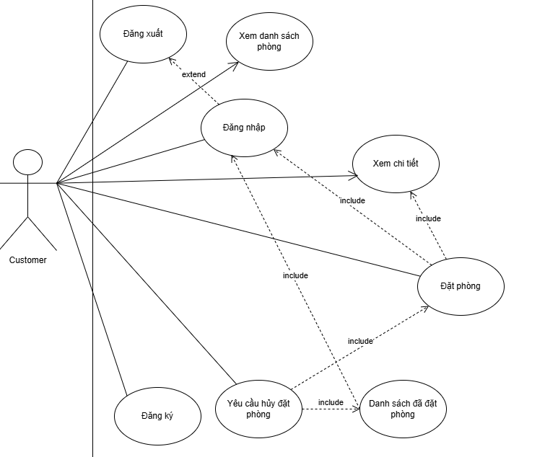
Hình 2.1.1 Use Case khách hàng
Nhân viên là nhóm người dùng nội bộ, có thêm quyền truy cập vào các chức năng quản lý nghiệp vụ. Ngoài việc xem danh sách phòng như khách hàng, nhân viên có thể xem toàn bộ danh sách booking của hệ thống, cập nhật trạng thái từng phòng, xử lý các yêu cầu hủy phòng đang chờ duyệt và xác nhận thanh toán khi khách thanh toán trực tiếp tại quầy.
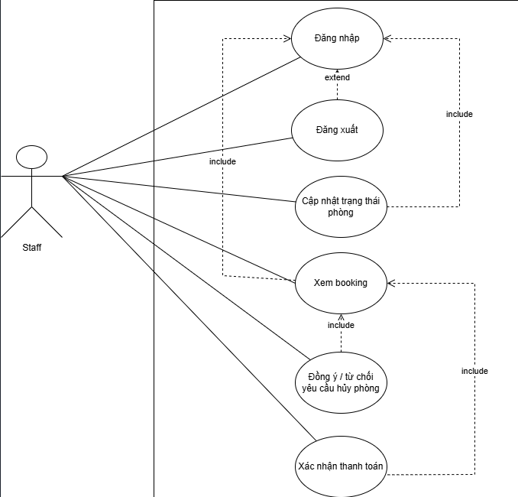
Hình 2.1.2 Use Case nhân viên
Quản trị viên có toàn quyền trong hệ thống, bao gồm tất cả chức năng của nhân viên cộng thêm các chức năng quản trị cấp cao như tạo mới và chỉnh sửa thông tin phòng kèm hình ảnh, quản lý danh mục loại phòng và quản lý tài khoản người dùng trong hệ thống.
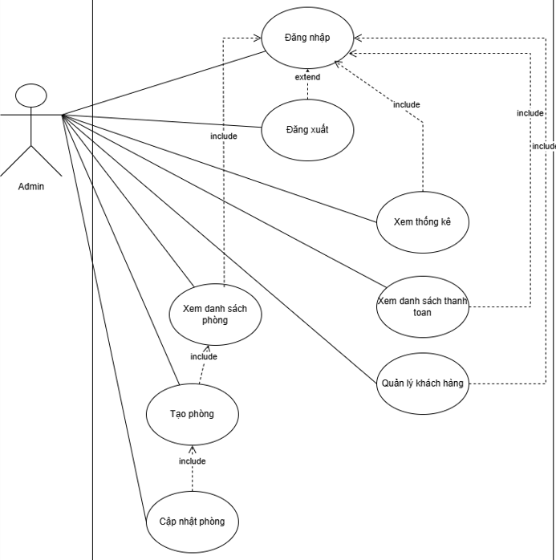
Hình 2.1.1 Use Case quản trị viên
Bên cạnh sơ đồ Use Case, nhóm mô tả chi tiết bốn luồng nghiệp vụ chính của hệ thống như sau:
Luồng đăng ký và đăng nhập: Người dùng điền thông tin vào form đăng ký gồm họ tên, email, số điện thoại và mật khẩu. Hệ thống kiểm tra email chưa tồn tại trong cơ sở dữ liệu, sau đó mã hóa mật khẩu bằng và lưu tài khoản mới. Khi đăng nhập, hệ thống tra cứu tài khoản theo email, xác minh mật khẩu qua và tạo phiên làm việc lưu thông tin người dùng. Sau khi đăng nhập thành công, hệ thống tự động điều hướng người dùng về trang tương ứng với vai trò của họ.
Luồng tìm kiếm và đặt phòng: Khách hàng chọn ngày nhận phòng và trả phòng trên trang chủ, hệ thống truy vấn cơ sở dữ liệu để lấy danh sách phòng còn trống trong khoảng thời gian đó loại trừ các phòng đã có booking chưa bị hủy có lịch trùng nhau. Khách hàng chọn phòng phù hợp, xem chi tiết và nhấn đặt phòng..
Luồng yêu cầu và xử lý hủy phòng: Khi khách hàng muốn hủy đặt phòng, họ vào trang lịch sử đặt phòng, chọn đơn cần hủy và gửi yêu cầu kèm lý do. Lúc này hệ thống ghi nhận yêu cầu ở trạng thái "đang chờ xử lý", còn booking vẫn giữ nguyên — chưa có gì thay đổi cho đến khi nhân viên can thiệp.
Phía nhân viên, các yêu cầu đang chờ được hiển thị nổi bật ngay trên dashboard để không bỏ sót. Nhân viên xem xét và có hai lựa chọn: Nếu duyệt: Hệ thống cập nhật đồng thời cả ba nơi — yêu cầu hủy chuyển sang "đã duyệt", booking chuyển sang "đã hủy" và phòng trở về trạng thái "còn trống". Ba thay đổi này xảy ra cùng lúc, đảm bảo dữ liệu không bị mâu thuẫn. Nếu từ chối: Chỉ yêu cầu hủy được cập nhật sang "từ chối", booking và phòng không thay đổi, khách hàng vẫn giữ nguyên đặt phòng của mình.

Phân tích yêu cầu phi chức năng
Về bảo mật, mật khẩu được mã hóa một chiều bằng BCrypt, không thể khôi phục ngược. Toàn bộ quyền truy cập được kiểm soát tập trung, đảm bảo mỗi người dùng chỉ vào được đúng các trang thuộc vai trò của mình. Về hiệu năng, các câu truy vấn cơ sở dữ liệu được xây dựng theo cách ngăn chặn tấn công từ bên ngoài và tối ưu tốc độ thực thi. Về khả năng sử dụng, giao diện tương thích với các trình duyệt phổ biến, thông báo phản hồi hiển thị rõ ràng sau mỗi thao tác.

Thiết kế kiến trúc hệ thống
Hệ thống được xây dựng theo mô hình ba tầng tách biệt rõ ràng.
Tầng giao diện là các trang web mà người dùng nhìn thấy và tương tác trực tiếp trên trình duyệt. Khi người dùng thực hiện một thao tác như đặt phòng hay đăng nhập, trình duyệt gửi yêu cầu lên máy chủ và nhận lại trang HTML để hiển thị.
Tầng xử lý là nơi tiếp nhận yêu cầu từ người dùng, kiểm tra dữ liệu hợp lệ, thực hiện các nghiệp vụ cần thiết rồi trả kết quả về cho tầng giao diện. Tầng này gồm hai phần: phần điều phối chịu trách nhiệm nhận và xử lý yêu cầu, phần truy cập dữ liệu chịu trách nhiệm đọc và ghi thông tin vào cơ sở dữ liệu.
Tầng dữ liệu là nơi lưu trữ toàn bộ thông tin của hệ thống như phòng, đặt phòng, tài khoản người dùng và thanh toán. Thông tin kết nối đến cơ sở dữ liệu được lưu riêng trong một file cấu hình, giúp dễ dàng thay đổi khi triển khai trên các môi trường khác nhau mà không cần sửa code.

Thiết kế cơ sở dữ liệu
Cơ sở dữ liệu của hệ thống BookInn được thiết kế gồm 7 bảng chính, mỗi bảng đại diện cho một thực thể nghiệp vụ cụ thể và có quan hệ rõ ràng với các bảng liên quan.
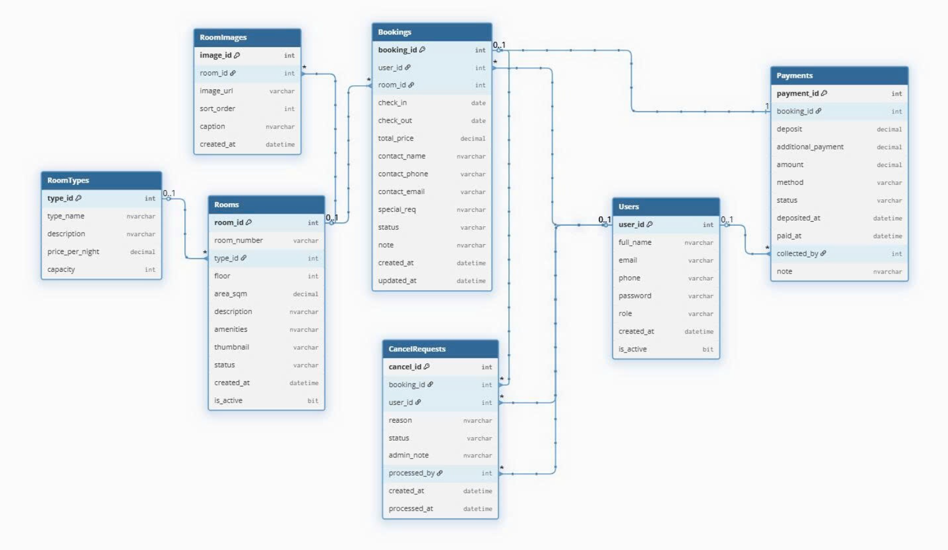

Bảng Users.
Tên cột | Kiểu dữ liệu | Mô tả
user_id | INT (PK) | ID người dùng
full_name | NVARCHAR | Họ và tên
email | VARCHAR | Email đăng nhập (duy nhất)
phone | VARCHAR | Số điện thoại
password | VARCHAR | Mật khẩu đã mã hóa (BCrypt)
role | VARCHAR | Vai trò: customer / staff / admin
created_at | DATETIME | Thời điểm tạo tài khoản
is_active | BIT | Trạng thái hoạt động (1: đang dùng)

Bảng RoomTypes.
Tên cột | Kiểu dữ liệu | Mô tả
type_id | INT (PK) | ID loại phòng
type_name | NVARCHAR | Tên loại phòng
description | NVARCHAR | Mô tả loại phòng
price_per_night | DECIMAL | Giá theo đêm
capacity | INT | Sức chứa tối đa

Bảng Rooms.
Tên cột | Kiểu dữ liệu | Mô tả
room_id | INT (PK) | ID phòng
room_number | VARCHAR | Số phòng (duy nhất)
type_id | INT (FK) | Liên kết loại phòng
floor | INT | Tầng
area_sqm | DECIMAL | Diện tích (m²)
description | NVARCHAR | Mô tả phòng
amenities | NVARCHAR | Tiện nghi
thumbnail | VARCHAR | Đường dẫn ảnh đại diện
status | VARCHAR | Trạng thái: available / booked / occupied / maintenance
created_at | DATETIME | Thời điểm tạo
updated_at | DATETIME | Thời điểm cập nhật
is_active | BIT | Trạng thái hoạt động

Bảng RoomImages.
Tên cột | Kiểu dữ liệu | Mô tả
image_id | INT (PK) | ID hình ảnh
room_id | INT (FK) | Liên kết phòng
image_url | VARCHAR | Đường dẫn ảnh
sort_order | INT | Thứ tự hiển thị (1 đến 5)
caption | NVARCHAR | Chú thích ảnh
created_at | DATETIME | Thời điểm tạo

Bảng Bookings.
Tên cột | Kiểu dữ liệu | Mô tả
booking_id | INT (PK) | ID đặt phòng
user_id | INT (FK) | Liên kết người dùng
room_id | INT (FK) | Liên kết phòng
check_in | DATE | Ngày nhận phòng
check_out | DATE | Ngày trả phòng
total_price | DECIMAL | Tổng tiền
contact_name | NVARCHAR | Tên người liên hệ
contact_phone | VARCHAR | Số điện thoại liên hệ
contact_email | VARCHAR | Email liên hệ
special_req | NVARCHAR | Yêu cầu đặc biệt
status | VARCHAR | Trạng thái: pending / confirmed / checked_in / completed / cancelled
note | NVARCHAR | Ghi chú
created_at | DATETIME | Thời điểm đặt phòng
updated_at | DATETIME | Thời điểm cập nhật

Bảng Payments.
Tên cột | Kiểu dữ liệu | Mô tả
payment_id | INT (PK) | ID thanh toán
booking_id | INT (FK) | Liên kết đặt phòng
deposit | DECIMAL | Số tiền đặt cọc
additional_payment | DECIMAL | Số tiền thanh toán thêm
amount | DECIMAL | Tổng tiền thanh toán
method | VARCHAR | Phương thức thanh toán
status | VARCHAR | Trạng thái: unpaid / deposited / paid
deposited_at | DATETIME | Thời điểm đặt cọc
paid_at | DATETIME | Thời điểm thanh toán đủ
collected_by | INT (FK) | Nhân viên thu tiền
note | NVARCHAR | Ghi chú

Bảng CancelRequest.
Tên cột | Kiểu dữ liệu | Mô tả
cancel_id | INT (PK) | ID yêu cầu hủy
booking_id | INT (FK) | Liên kết đặt phòng
user_id | INT (FK) | Liên kết người dùng
reason | NVARCHAR | Lý do hủy phòng
status | VARCHAR | Trạng thái: processing / approved / rejected
admin_note | NVARCHAR | Ghi chú của nhân viên xử lý
processed_by | INT (FK) | Nhân viên xử lý
created_at | DATETIME | Thời điểm gửi yêu cầu
processed_at | DATETIME | Thời điểm xử lý

2.5. Thiết kế giao diện
Giao diện hệ thống được thiết kế theo nguyên tắc phân quyền rõ ràng mỗi vai trò người dùng có tập hợp màn hình riêng phù hợp với công việc của họ, tránh hiển thị thông tin hoặc chức năng không liên quan.
Giao diện khách hàng có phong cách tối màu, hiện đại. Trang chủ hiển thị slider ảnh khách sạn tự động chuyển, bên dưới là form tìm kiếm phòng theo ngày. Sau khi tìm kiếm, danh sách phòng còn trống hiện ra với ảnh đại diện, tên phòng, giá theo đêm và nút đặt phòng. Trang chi tiết phòng hiển thị ảnh, thông tin tiện nghi và bộ chọn ngày để đặt phòng. Trang lịch sử đặt phòng liệt kê các đơn theo thứ tự mới nhất, mỗi đơn thể hiện rõ trạng thái bằng màu sắc và cho phép gửi yêu cầu hủy.
Giao diện nhân viên sử dụng layout hai cột với menu cố định bên trái và vùng nội dung chính bên phải. Trang chủ tổng hợp hiển thị các thẻ thống kê nhanh về số lượng booking theo từng trạng thái và số yêu cầu hủy đang chờ xử lý. Bảng danh sách booking có đầy đủ thông tin và nút thao tác nhanh.
Giao diện quản trị viên có cùng thiết kế với nhân viên nhưng có thêm các mục trong menu dành riêng cho quản trị. Trang chủ admin hiển thị thêm sơ đồ phòng theo tầng với màu sắc phân biệt trạng thái, biểu đồ doanh thu theo loại phòng và danh sách thanh toán gần đây. Các trang quản lý phòng, loại phòng và người dùng đều có chức năng tìm kiếm, lọc và thực hiện thao tác trực tiếp trên bảng thông qua nút lọc.

XÂY DỰNG HỆ THỐNG

Môi trường phát triển và công nghệ triển khai
Hệ thống được phát triển trên máy tính cá nhân với các công cụ sau:
- Eclipse IDE : phần mềm lập trình chính, hỗ trợ sẵn việc xây dựng ứng dụng web Java.
- Apache Tomcat 10 : máy chủ chạy ứng dụng, được cài đặt trực tiếp trong Eclipse để tiện chạy và kiểm tra trong quá trình phát triển.
- SQL Server Management Studio : công cụ quản lý cơ sở dữ liệu, dùng để tạo bảng và kiểm tra truy vấn.
- Google Chrome : trình duyệt kiểm thử giao diện, có thể xem chi tiết các yêu cầu gửi lên server qua tab Network trong Developer Tools.

Hiện thực các chức năng chính

Chức năng xác thực và phân quyền
Đây là chức năng nền tảng của toàn hệ thống, đảm bảo chỉ người dùng đã đăng nhập hợp lệ mới có thể truy cập và mỗi người chỉ thấy những tính năng phù hợp với vai trò của mình.
Khi người dùng đăng ký tài khoản, hệ thống kiểm tra toàn bộ thông tin phía máy chủ trước khi lưu bao gồm các trường bắt buộc không được để trống, mật khẩu phải có ít nhất 6 ký tự, mật khẩu xác nhận phải trùng khớp và email chưa được dùng bởi tài khoản nào khác. Nếu tất cả hợp lệ, mật khẩu sẽ được mã hóa trước khi lưu vào cơ sở dữ liệu điều này đảm bảo rằng ngay cả khi dữ liệu bị lộ, mật khẩu gốc cũng không thể bị khôi phục.
Khi đăng nhập, hệ thống tra cứu tài khoản theo email rồi đối chiếu mật khẩu người dùng nhập với mật khẩu đã mã hóa lưu trong cơ sở dữ liệu. Nếu khớp, hệ thống tạo phiên làm việc với thời gian hết hạn 30 phút và tự động chuyển người dùng đến đúng trang theo vai trò khách hàng về trang danh sách phòng, nhân viên về dashboard quản lý, quản trị viên về trang tổng quan. Mọi lần đăng nhập thành công hay thất bại đều được ghi lại kèm địa chỉ IP để phục vụ việc theo dõi sau này.
Về kiểm soát quyền truy cập, hệ thống sử dụng một bộ lọc áp dụng cho toàn bộ các trang. Với mỗi yêu cầu từ trình duyệt, bộ lọc này kiểm tra người dùng đã đăng nhập chưa và vai trò của họ có phù hợp với trang đang truy cập không. Nếu không hợp lệ, người dùng sẽ bị chuyển về trang đăng nhập hoặc trang thông báo lỗi. Nhờ cơ chế này, toàn bộ kiểm soát quyền truy cập được xử lý tập trung tại một nơi, không cần kiểm tra lặp đi lặp lại trong từng trang riêng lẻ.

Chức năng quản lý phòng
Chức năng này cho phép quản trị viên quản lý toàn bộ danh mục phòng của khách sạn, bao gồm thêm phòng mới, chỉnh sửa thông tin và cập nhật hình ảnh. Khi tạo phòng mới, quản trị viên điền các thông tin cơ bản như số phòng, loại phòng, tầng, diện tích, mô tả và tiện nghi, đồng thời upload ảnh đại diện và tối đa 5 ảnh. Trước khi lưu, hệ thống kiểm tra định dạng file (chỉ chấp nhận jpg, jpeg, png, webp) và giới hạn kích thước tối đa 5MB mỗi ảnh. Mỗi file ảnh được đặt tên ngẫu nhiên khi lưu lên server để tránh trùng lặp dù nhiều phòng upload ảnh cùng tên.
Khi chỉnh sửa phòng, quản trị viên có thể cập nhật thông tin cơ bản và xử lý từng ảnh gallery một cách linh hoạt xóa ảnh cũ, thay thế bằng ảnh mới hoặc giữ nguyên từng vị trí mà không ảnh hưởng đến các vị trí còn lại.
Ngoài quản lý phòng, quản trị viên còn quản lý các loại phòng với đầy đủ chức năng thêm, sửa và xóa. Riêng thao tác xóa loại phòng có bước kiểm tra trước — nếu vẫn còn phòng nào thuộc loại đó, hệ thống sẽ từ chối và thông báo để tránh làm mất liên kết dữ liệu.

Chức năng đặt phòng
Chức năng đặt phòng dẫn dắt khách hàng qua toàn bộ quá trình từ tìm kiếm đến xác nhận đặt phòng thành công.
Khi khách hàng nhập ngày nhận và trả phòng, hệ thống lọc ra danh sách phòng thực sự còn trống trong khoảng thời gian đó. Cách lọc này không chỉ kiểm tra trạng thái phòng mà còn đối chiếu với toàn bộ các lần đặt phòng hiện có để loại trừ những phòng có lịch trùng kể cả các trường hợp đặt liền kề ngày nhau. Nhờ vậy khách hàng chỉ thấy đúng những phòng có thể đặt được trong khoảng thời gian mình chọn.
Khi khách hàng xác nhận đặt phòng, hệ thống tạo đơn đặt phòng mới và đồng thời ghi nhận khoản đặt cọc tương ứng. Từ thời điểm này, toàn bộ thông tin đặt phòng sẽ hiển thị trong trang lịch sử của khách hàng với trạng thái đã xác nhận.

Chức năng hủy phòng
Chức năng hủy phòng được thiết kế theo quy trình hai bước, có sự tham gia của cả khách hàng và nhân viên, đảm bảo mọi yêu cầu hủy đều được xem xét kỹ trước khi thực hiện.
Khi khách hàng muốn hủy, họ vào trang lịch sử đặt phòng, chọn đơn cần hủy và gửi yêu cầu kèm lý do. Lúc này hệ thống ghi nhận yêu cầu ở trạng thái đang chờ xử lý, còn đơn đặt phòng vẫn giữ nguyên chưa có gì thay đổi cho đến khi nhân viên can thiệp. Phía nhân viên, các yêu cầu đang chờ được hiển thị nổi bật ngay trên dashboard để không bị bỏ sót.
Khi nhân viên duyệt yêu cầu, hệ thống cập nhật đồng thời cả ba nơi: yêu cầu hủy chuyển sang đã duyệt, đơn đặt phòng chuyển sang đã hủy và phòng trở về trạng thái còn trống. Ba thay đổi này xảy ra trong cùng một thao tác nếu bất kỳ bước nào gặp lỗi, toàn bộ sẽ được hoàn tác về trạng thái ban đầu để đảm bảo dữ liệu không bị mâu thuẫn. Nếu nhân viên từ chối, chỉ yêu cầu hủy được cập nhật sang từ chối, đơn đặt phòng và phòng không thay đổi.

Chức năng thanh toán
Hệ thống áp dụng mô hình thanh toán hai bước, phù hợp với thực tế của các khách sạn nhỏ nơi khách thường thanh toán tiền mặt trực tiếp tại quầy lễ tân.
Bước đầu tiên diễn ra tự động ngay khi khách đặt phòng thành công — hệ thống ghi nhận khoản đặt cọc và lưu thời điểm đặt cọc. Thông tin này hiển thị rõ trong lịch sử đặt phòng của khách và trên dashboard của nhân viên.
Bước thứ hai xảy ra khi khách đến trả phòng và thanh toán phần còn lại. Nhân viên tìm đơn tương ứng trên dashboard, mở form xác nhận thanh toán, nhập số tiền thu thêm, hệ thống tự tính phần còn thiếu dựa trên tổng tiền và khoản đặt cọc trước đó rồi xác nhận. Sau khi xác nhận, thông tin thanh toán được cập nhật đầy đủ gồm số tiền, thời điểm và nhân viên thực hiện, đồng thời đơn đặt phòng chuyển sang trạng thái hoàn thành, khép lại toàn bộ vòng đời của đơn đó.

Xây dựng giao diện người dùng
Giao diện hệ thống được phân chia thành hai phong cách thiết kế khác nhau tùy theo đối tượng sử dụng.
Giao diện dành cho khách hàng được thiết kế theo phong cách tối màu, hiện đại. Trang chủ có slider ảnh tự động chuyển và form tìm kiếm phòng theo ngày — form này tự ngăn người dùng chọn ngày trả phòng trước ngày nhận phòng. Sau khi tìm kiếm, danh sách phòng còn trống hiển thị dạng thẻ card với đầy đủ ảnh, giá và trạng thái, kèm bộ lọc theo loại phòng hoạt động ngay trên trang mà không cần tải lại. Trang lịch sử đặt phòng phân biệt trạng thái bằng màu sắc trực quan và cho phép gửi yêu cầu hủy qua hộp thoại xác nhận.
Giao diện dành cho nhân viên và quản trị viên sử dụng bố cục thanh menu cố định bên trái, có thể thu gọn và trạng thái được ghi nhớ giữa các lần truy cập. Dashboard tổng hợp các số liệu quan trọng và danh sách công việc cần xử lý. Các bảng dữ liệu đều hỗ trợ tìm kiếm và lọc. Các thao tác quan trọng như duyệt hủy, xác nhận thanh toán hay khóa tài khoản đều thực hiện qua hộp thoại xác nhận để tránh thao tác nhầm. Sau mỗi thao tác, thông báo kết quả hiển thị ở đầu trang rồi tự động ẩn sau vài giây.
Các thành phần dùng chung như thanh menu và phần đầu trang được tách riêng và nhúng vào từng trang, giúp việc cập nhật giao diện sau này chỉ cần sửa một nơi duy nhất.

Kết nối và truy vấn cơ sở dữ liệu
Tầng truy cập cơ sở dữ liệu được tổ chức theo từng nhóm chức năng riêng biệt, mỗi nhóm chỉ chịu trách nhiệm cho một loại dữ liệu cụ thể. Cách tổ chức này giúp code trong các trang xử lý gọn gàng hơn và dễ bảo trì khi cần thay đổi cấu trúc dữ liệu.
Kết nối đến cơ sở dữ liệu được quản lý tập trung qua một lớp duy nhất, đọc thông tin cấu hình từ file riêng bao gồm địa chỉ máy chủ, tên cơ sở dữ liệu và mật khẩu. Mỗi thao tác truy vấn mở kết nối khi cần và đóng lại ngay sau khi xong, đảm bảo không để kết nối bị ngắt dù có lỗi xảy ra.
Truy vấn phức tạp nhất trong hệ thống là tìm phòng còn trống theo ngày. Thay vì chỉ kiểm tra trạng thái phòng, truy vấn này còn đối chiếu với toàn bộ lịch sử đặt phòng hiện có để loại trừ các phòng có lịch trùng nhau, đảm bảo kết quả trả về là các phòng thực sự có thể đặt được trong khoảng thời gian khách yêu cầu.
Phần xử lý duyệt hủy phòng có logic phức tạp nhất vì cần cập nhật đồng thời nhiều bảng dữ liệu. Toàn bộ các thay đổi được thực hiện trong một khối xử lý duy nhất nếu bất kỳ bước nào thất bại, tất cả sẽ được hoàn tác về trạng thái trước đó, tránh tình trạng dữ liệu bị mâu thuẫn giữa các bảng.
Ngoài ra, hệ thống còn có các hàm thống kê đếm số lượng theo trạng thái để cung cấp số liệu cho dashboard, và các hàm tìm kiếm có thể kết hợp nhiều điều kiện lọc linh hoạt để hỗ trợ chức năng tra cứu trên giao diện quản trị.

KẾT QUẢ ĐÁNH GIÁ

Giao diện và kết quả thực hiện
Sau quá trình xây dựng, hệ thống đã hoàn thiện với đầy đủ chức năng cho cả ba vai trò người dùng. Dưới đây là một số màn hình chính của hệ thống.
Giao diện khách hàng:
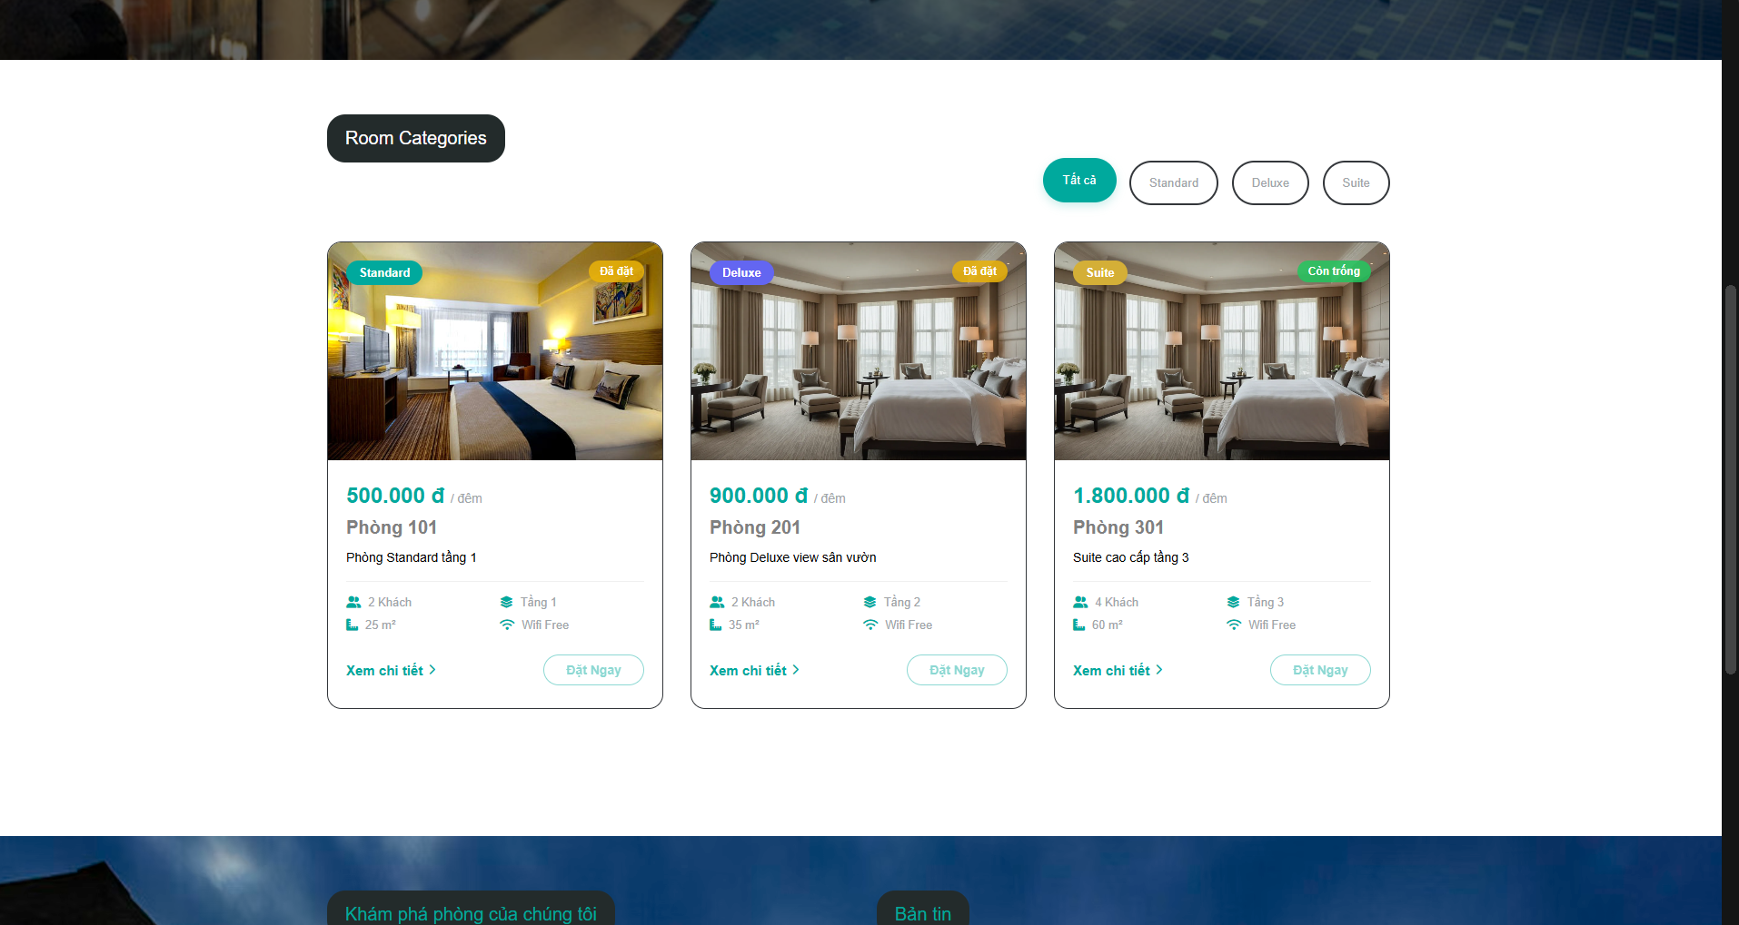
Hình 4.1.1 Trang hiển thị danh sách phòng
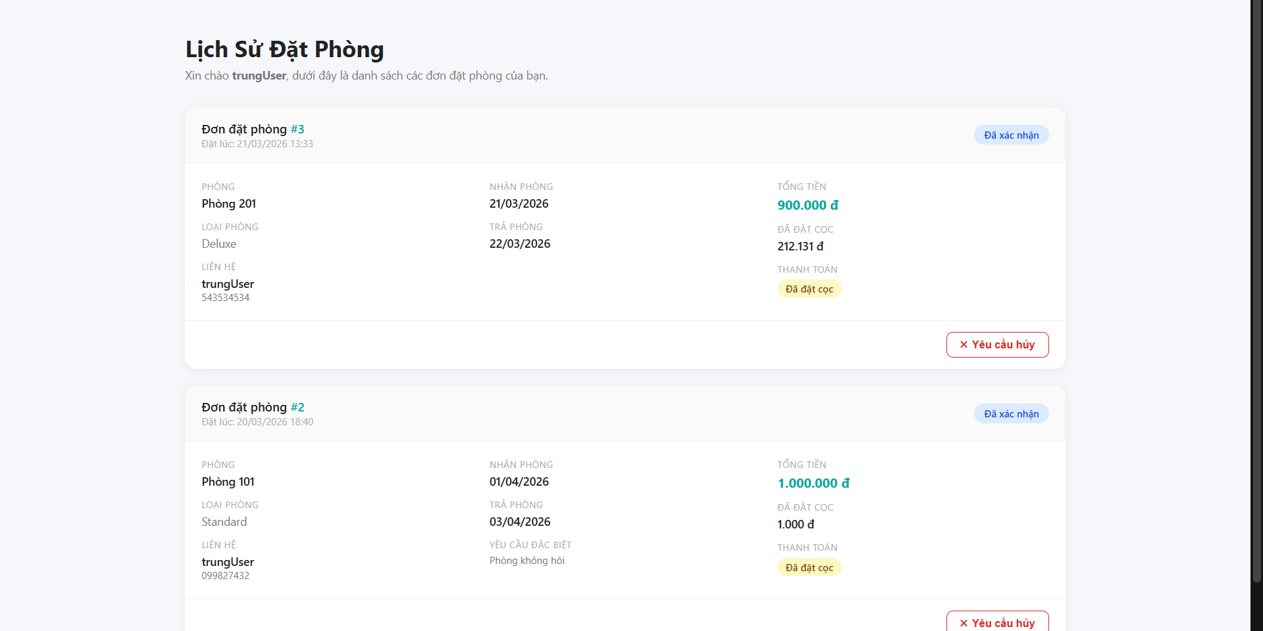
Hình 4.1.2 Trang lịch sử đặt phòng

Giao diện nhân viên:
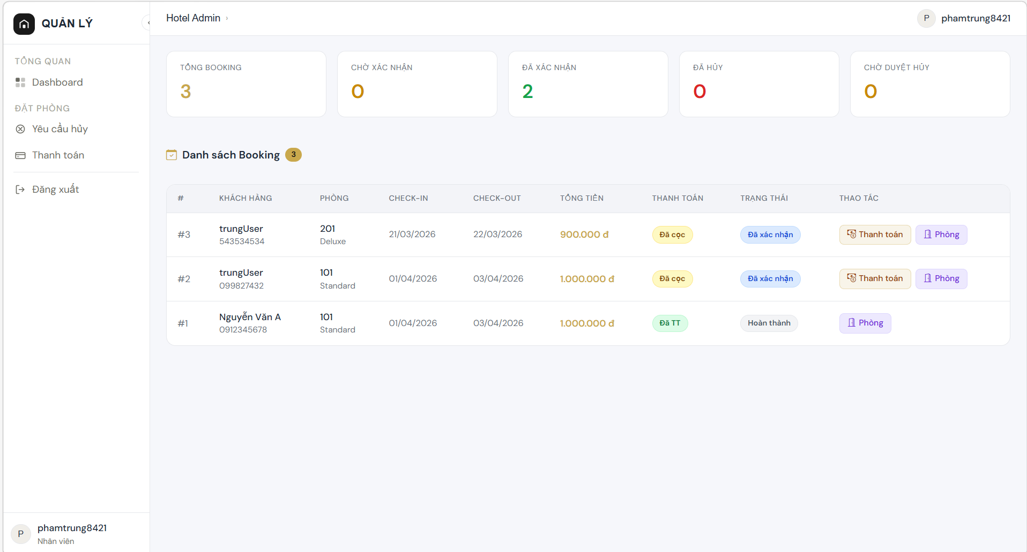
Hình 4.1.3 Trang chủ nhân viên
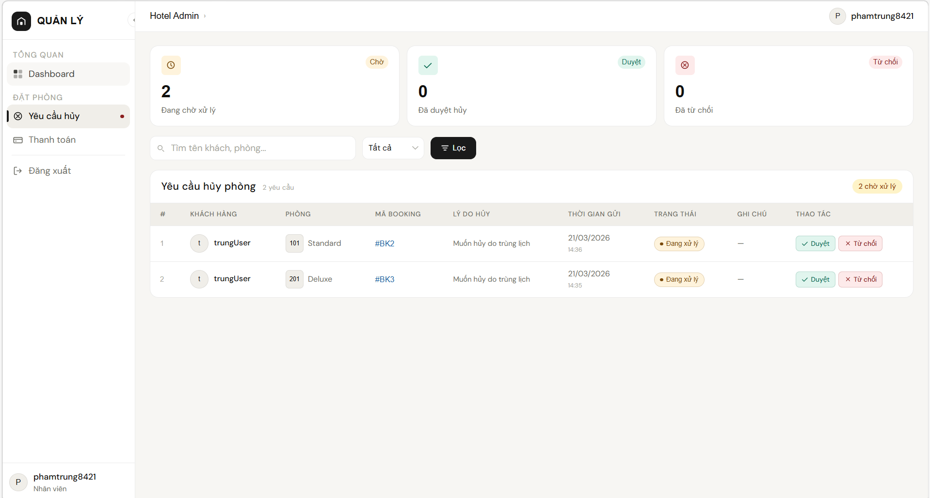
Hình 4.1.4 Trang danh sách yêu cầu hủy
Giao diện quản trị viên:
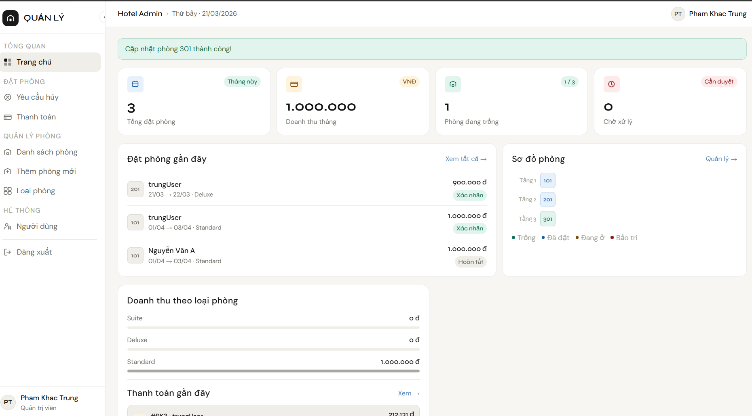
Hình 4.1.5 Trang chủ quản trị viên
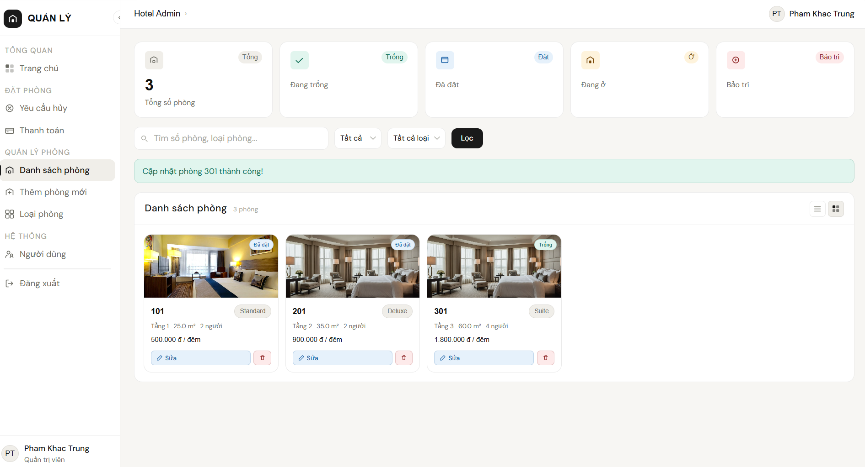
Hình 4.1.6 Màn hỉnh quản lý danh sách phòng
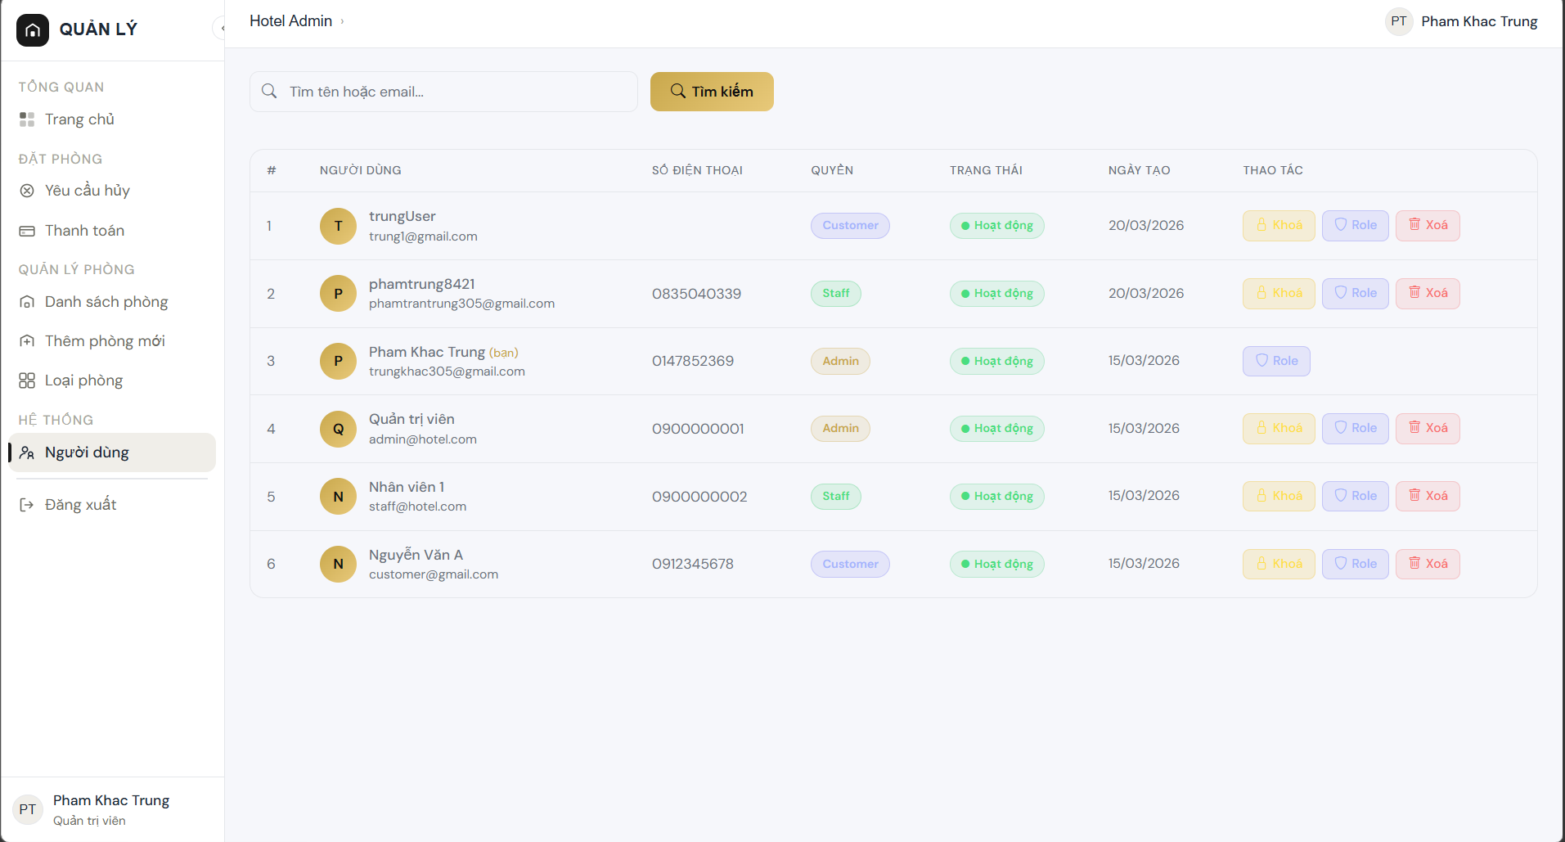
Hình 4.1.7 Màn hỉnh quản lý nhân viên

Kiểm thử hệ thống
Hệ thống được kiểm thử thủ công theo từng luồng nghiệp vụ thực tế. Bảng dưới đây tổng hợp kết quả các ca kiểm thử chính:
STT | Chức năng | Ca kiểm thử | Kết quả mong đợi | Kết quả thực tế
1 | Đăng ký tài khoản | Điền đầy đủ thông tin hợp lệ, email chưa tồn tại | Tạo tài khoản thành công, chuyển trang đăng nhập | Đạt
 |  | Để trống email hoặc mật khẩu | Hiển thị thông báo lỗi, giữ nguyên form | Đạt
 |  | Email đã tồn tại trong hệ thống | Hiển thị thông báo email đã được sử dụng | Đạt
2 | Đăng nhập | Nhập đúng email và mật khẩu (customer) | Chuyển về trang danh sách phòng | Đạt
 |  | Nhập đúng email và mật khẩu (staff) | Chuyển về dashboard nhân viên | Đạt
 |  | Nhập đúng email và mật khẩu (admin) | Chuyển về dashboard quản trị | Đạt
 |  | Nhập sai mật khẩu | Hiển thị thông báo lỗi, giữ nguyên email | Đạt
3 | Phân quyền truy cập | Truy cập trang admin khi chưa đăng nhập | Chuyển về trang đăng nhập | Đạt
 |  | Tài khoản customer truy cập trang admin | Hiển thị trang lỗi 403 | Đạt
4 | Tìm kiếm phòng | Chọn ngày hợp lệ, có phòng trống | Hiển thị danh sách phòng còn trống | Đạt
 |  | Phòng đã có booking trong khoảng ngày đó | Phòng đó không xuất hiện trong kết quả | Đạt
 |  | Ngày trả phòng trước ngày nhận phòng | Không cho phép submit form | Đạt
5 | Đặt phòng | Chọn phòng còn trống, điền đủ thông tin | Tạo booking và ghi nhận đặt cọc thành công | Đạt
 |  | Chưa đăng nhập nhấn đặt phòng | Chuyển về trang đăng nhập | Đạt
6 | Yêu cầu hủy phòng | Gửi yêu cầu hủy kèm lý do | Tạo yêu cầu trạng thái đang chờ xử lý | Đạt
 |  | Nhân viên duyệt yêu cầu hủy | Ba bảng cập nhật đồng thời đúng trạng thái | Đạt
 |  | Nhân viên từ chối yêu cầu hủy | Chỉ yêu cầu hủy cập nhật, booking giữ nguyên | Đạt
7 | Xác nhận thanh toán | Nhập số tiền thu thêm hợp lệ và xác nhận | Payment chuyển paid, booking chuyển completed | Đạt
 |  | Nhập số tiền âm | Không cho phép submit, hiển thị lỗi | Đạt
8 | Quản lý phòng | Tạo phòng mới với đầy đủ thông tin và ảnh | Phòng lưu thành công, hiện trong danh sách | Đạt
 |  | Tạo phòng trùng số phòng đã có | Hiển thị thông báo lỗi | Đạt
 |  | Upload ảnh vượt quá 5MB | Bỏ qua file, không crash hệ thống | Đạt
9 | Quản lý người dùng | Khóa tài khoản người dùng | Tài khoản không thể đăng nhập | Đạt
 |  | Thay đổi vai trò người dùng | Quyền truy cập thay đổi theo vai trò mới | Đạt

Đánh giá ưu điểm và hạn chế
Ưu điểm: Hệ thống đã hiện thực đầy đủ luồng nghiệp vụ thực tế từ đặt phòng, hủy phòng có duyệt đến thanh toán hai bước. Phân quyền ba vai trò rõ ràng, mỗi người dùng chỉ truy cập được đúng chức năng của mình. Giao diện thân thiện, phân biệt rõ theo từng đối tượng sử dụng.
Hạn chế: Hệ thống chưa hỗ trợ thanh toán trực tuyến, toàn bộ vẫn thanh toán tiền mặt tại quầy. Chưa có tính năng thống kê doanh thu chi tiết theo thời gian. Việc kiểm thử chỉ thực hiện thủ công, chưa có kiểm thử tự động.

Hướng phát triển
Trong tương lai, hệ thống có thể được mở rộng theo các hướng sau. Tích hợp cổng thanh toán trực tuyến phổ biến tại Việt Nam như VNPay hoặc MoMo để khách hàng thanh toán ngay khi đặt phòng mà không cần đến trực tiếp. Bổ sung module thống kê và báo cáo doanh thu theo ngày, tháng và theo loại phòng, hỗ trợ xuất file để phục vụ việc ra quyết định kinh doanh. Tối ưu giao diện để nâng cao trải nghiệm cho khách hàng đặt phòng. Nâng cấp kiến trúc để hỗ trợ xây dựng ứng dụng di động trong tương lai.

PHẦN KẾT LUẬN
Sau một quá trình nghiên cứu, phân tích và xây dựng, nhóm đã hoàn thành hệ thống website quản trị khách sạn với đầy đủ các chức năng theo đúng mục tiêu đề ra ban đầu. Hệ thống được xây dựng trên nền tảng Java, triển khai trên Apache Tomcat 10, kết nối cơ sở dữ liệu SQL Server và tổ chức theo mô hình MVC rõ ràng đây là kiến trúc phổ biến và được áp dụng rộng rãi trong phát triển ứng dụng web thực tế.
Về mặt kết quả đạt được, hệ thống đã hiện thực hóa đầy đủ luồng nghiệp vụ của một khách sạn quy mô vừa và nhỏ. Khách hàng có thể tự tìm kiếm phòng theo ngày, xem thông tin chi tiết và đặt phòng trực tuyến mà không cần liên hệ trực tiếp với lễ tân. Nhân viên có giao diện tập trung để xử lý các nghiệp vụ hàng ngày như duyệt yêu cầu hủy phòng và xác nhận thanh toán. Quản trị viên nắm trong tay đầy đủ công cụ để quản lý toàn bộ danh mục phòng, hình ảnh và tài khoản người dùng trong hệ thống.
Về mặt học thuật, đề tài đã giúp nhóm củng cố và vận dụng tổng hợp nhiều kiến thức đã được học trong chương trình, bao gồm lập trình hướng đối tượng với Java, thiết kế và truy vấn cơ sở dữ liệu quan hệ, phát triển ứng dụng web theo mô hình MVC, xây dựng giao diện người dùng và các nguyên tắc bảo mật cơ bản trong ứng dụng web. Bên cạnh kiến thức kỹ thuật, quá trình thực hiện đề tài còn giúp nhóm rèn luyện kỹ năng phân tích yêu cầu từ bài toán thực tế, tổ chức và phân chia công việc trong nhóm, cũng như khả năng đọc hiểu và vận dụng tài liệu kỹ thuật từ nhiều nguồn khác nhau.
Mặc dù hệ thống vẫn còn một số hạn chế như chưa tích hợp thanh toán trực tuyến , giao diện chưa được tối ưu hoàn toàn, nhóm nhận thấy đây là những hướng phát triển rõ ràng và hoàn toàn khả thi trong các giai đoạn tiếp theo. Nền tảng kỹ thuật đã được xây dựng trong đề tài này sẽ tạo điều kiện thuận lợi để mở rộng và nâng cấp hệ thống mà không cần làm lại từ đầu.
Nhóm xin chân thành cảm ơn cô Trương Thị Khánh Dịp đã tận tình hướng dẫn, góp ý và định hướng trong suốt quá trình thực hiện đề tài. Sự hỗ trợ của cô đã giúp nhóm nhận ra và khắc phục nhiều vấn đề kỹ thuật cũng như hoàn thiện nội dung báo cáo theo đúng chuẩn học thuật của nhà trường.

TÀI LIỆU THAM KHẢO
[1] Eclipse Foundation, Jakarta Servlet 5.0 Specification, Jakarta EE, 2020. [Online]. Available: https://jakarta.ee/specifications/servlet/5.0/
[2] The Apache Software Foundation, Apache Tomcat 10 Documentation, 2021. [Online]. Available: https://tomcat.apache.org/tomcat-10.0-doc/
[3] Microsoft Corporation, SQL Server 2019 Documentation, Microsoft Docs, 2019. [Online]. Available: https://docs.microsoft.com/en-us/sql/sql-server/
[4] D. Miller, jBCrypt — A Java Implementation of OpenBSD's Blowfish Password Hashing, Mindrot.org, 2011. [Online]. Available: https://www.mindrot.org/projects/jBCrypt/
[5] Bootstrap Team, Bootstrap 5.3 — The Most Popular HTML, CSS and JS Library, 2023. [Online]. Available: https://getbootstrap.com/docs/5.3/
[6] Bootstrap Team, Bootstrap Icons v1.11, 2023. [Online]. Available: https://icons.getbootstrap.com/
[7] Google LLC, Google Fonts — DM Sans & Syne, 2023. [Online]. Available: https://fonts.google.com/
[8] Fonticons Inc., Font Awesome 6.4 — Icon Library, 2023. [Online]. Available: https://fontawesome.com/
[9] Oracle Corporation, Java SE 17 Documentation, Oracle Technology Network, 2021. [Online]. Available: https://docs.oracle.com/en/java/javase/17/
[10] Oracle Corporation, JSTL 1.2 — JavaServer Pages Standard Tag Library, Oracle Technology Network. [Online]. Available: https://docs.oracle.com/javaee/5/jstl/1.1/docs/tlddocs/

KẾ HOẠCH THỰC HIỆN
(Ghi rõ từng thời gian tiến hành các công việc của luận văn, thời gian thí nghiệm, thăm quan hiện trường, ....)
STT | Thời gian | Công việc | Ghi chú
1
2
3
4…

Ngày tháng năm 201
Người viết đề cương

Ý kiến của giáo viên hướng dẫn

(ký và ghi rõ họ tên)

